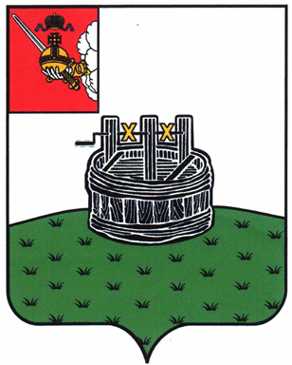
ПОСТАНОВЛЕНИЕ

ГЛАВЫ ГРЯЗОВЕЦКОГО МУНИЦИПАЛЬНОГО ОКРУГА

18.06.2025 | № | 127

г. Грязовец

О поощрении

В соответствии с Положением о Почетной грамоте главы Грязовецкого муниципального округа, Благодарности главы Грязовецкого муниципального округа, Благодарственном письме главы Грязовецкого муниципального округа и ценном подарке от имени главы Грязовецкого муниципального округа, утвержденным постановлением главы Грязовецкого муниципального округа от 10.11.2022 № 259 «О поощрениях главы Грязовецкого муниципального округа»,
ПОСТАНОВЛЯЮ:
Поощрить ценным подарком от имени главы Грязовецкого муниципального округа (часы наручные с символикой Грязовецкого муниципального округа) за вклад в социально – экономическое развитие Грязовецкого муниципального округа и в связи с юбилейным Днем рождения Лезину Анну Владимировну, генерального директора Общества с ограниченной ответственностью «Труд».

Временно исполняющий обязанности главы
Грязовецкого муниципального округа Л.Н. Крутикова

